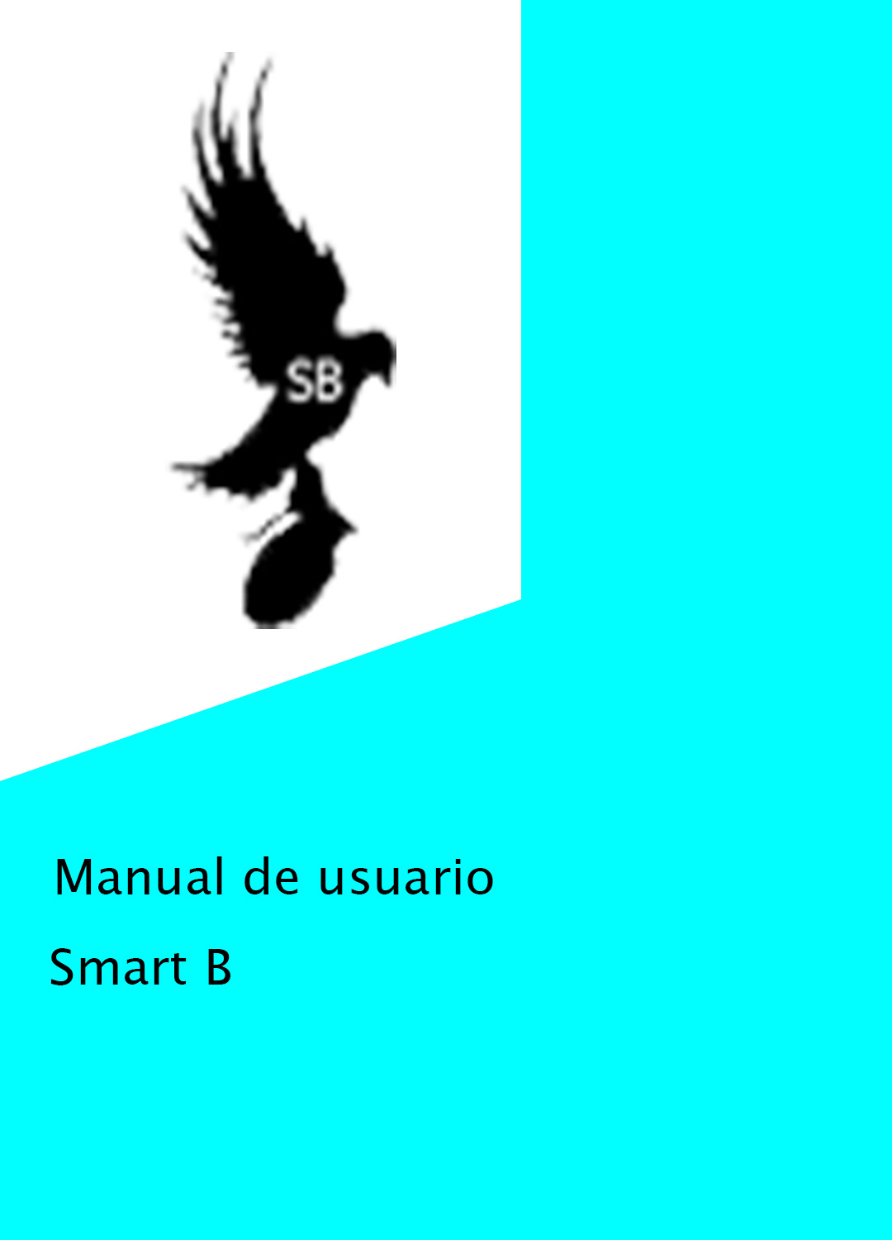

Bienvenido al manual de usuario de Smart B

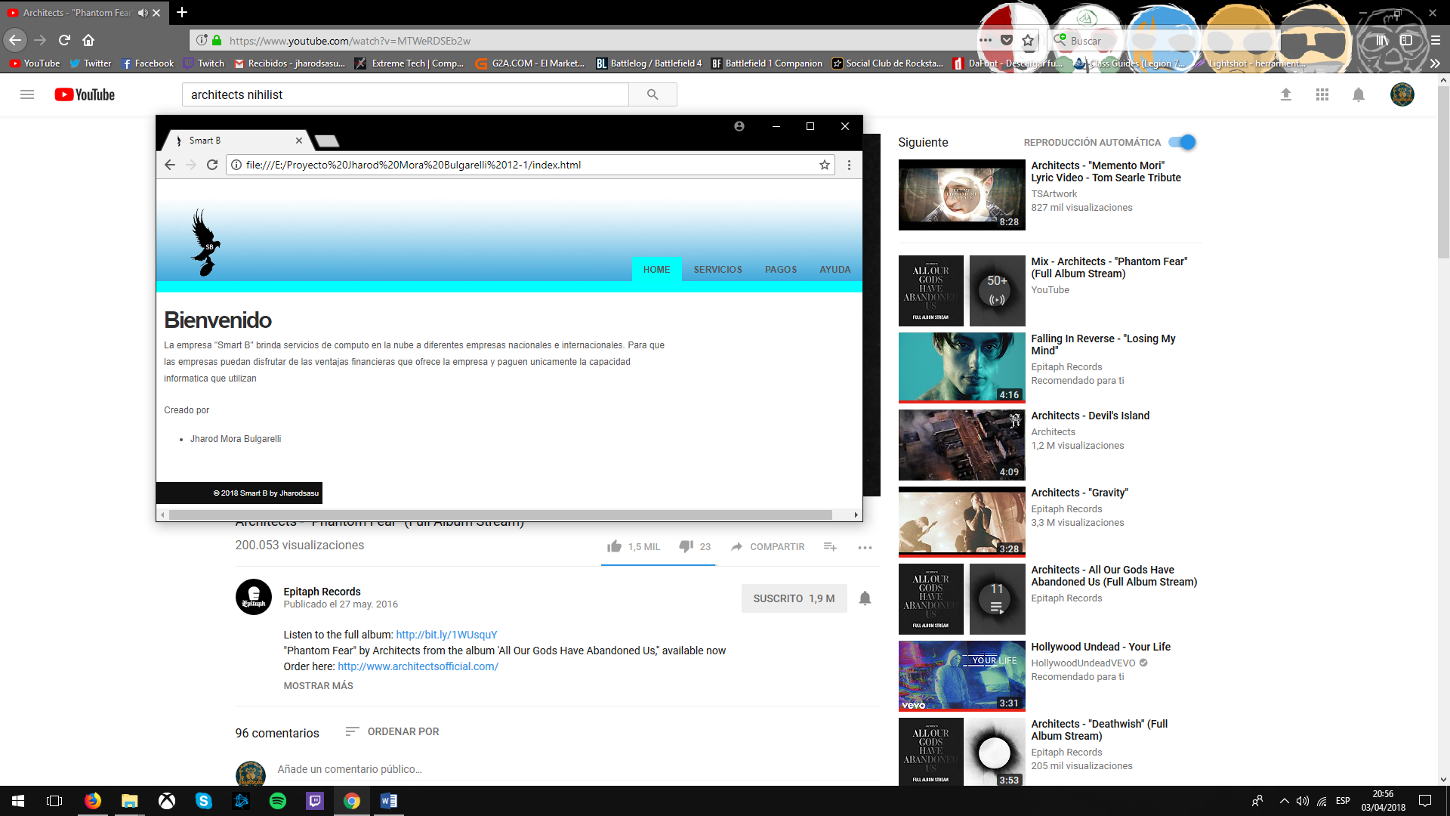

Aquí no encontraremos en el menú de inicio, para consultar los servicios tienes que darle click en servicios

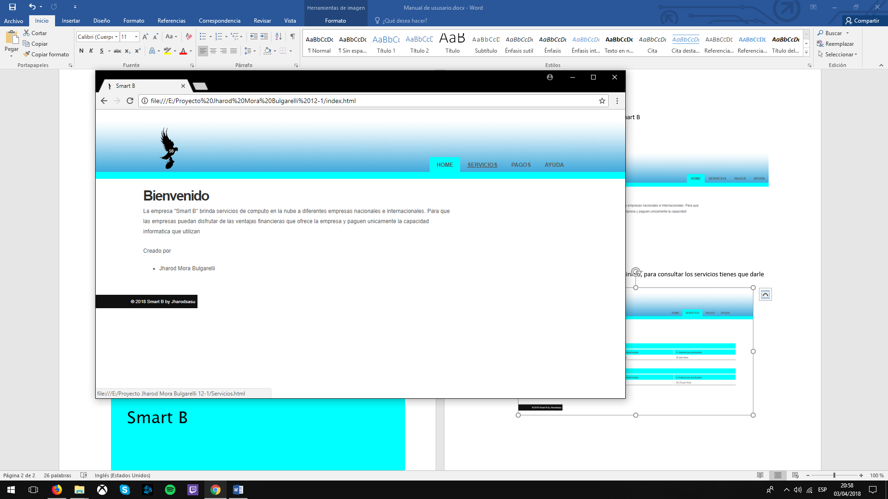

Seguidamente podremos ver los servicios que ofrecemos, los cuales utilizaremos los números que dicen dichos servicios

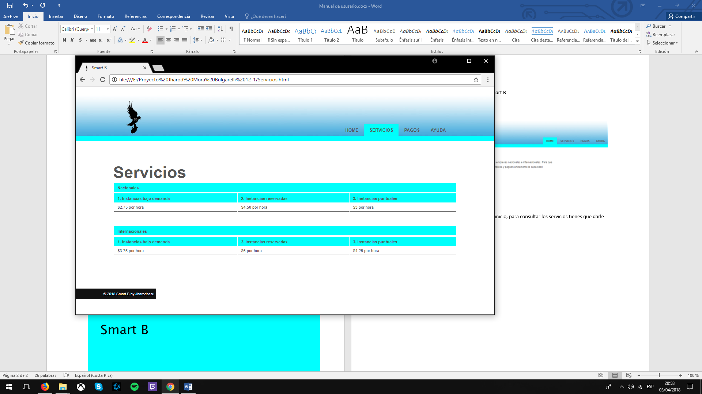

Para realizar un pago de dichos servicios debemos hacer click donde dice pagos

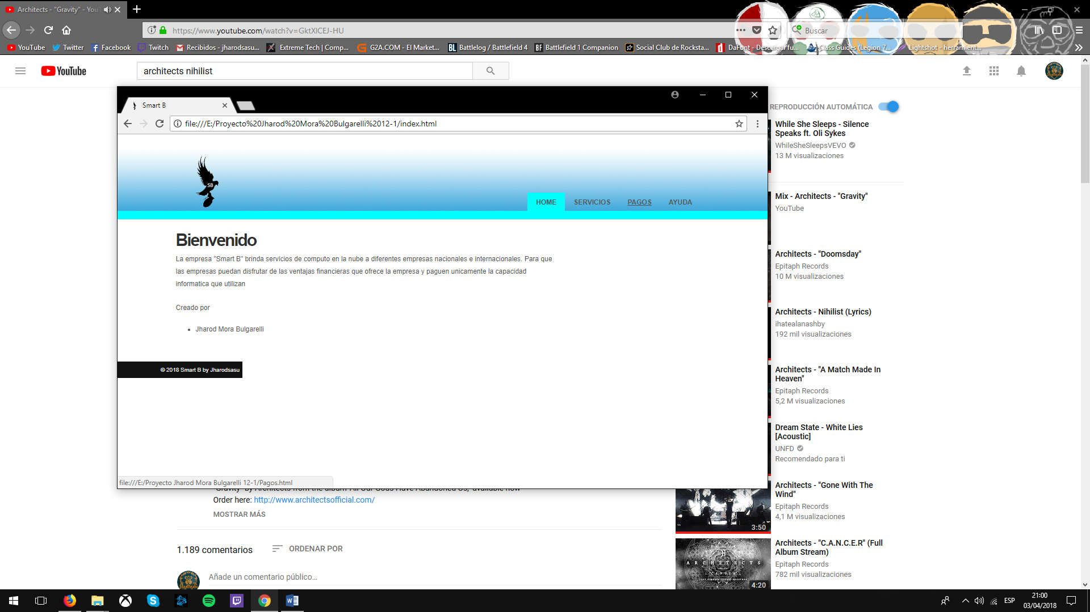

En esta pestaña nos dirá que coloquemos cierta información

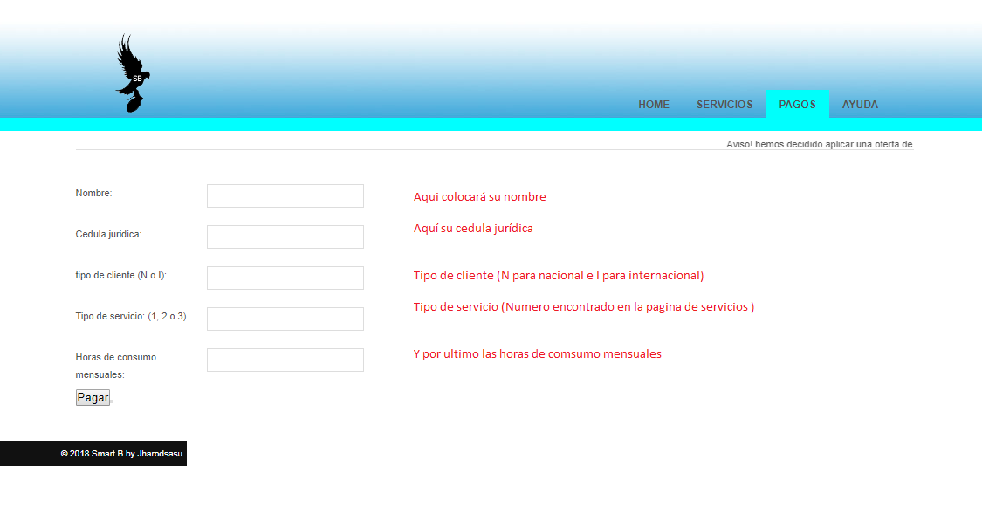

En el tipo de servicio colocaremos el servicio que necesitemos

Y seguidamente daremos click en Pagar

Después de esto te saldrán tus datos y lo que pagaste en una alerta

